东北林业大学课程考试答案及评分标准
课程名称： 概率论与数理统计阶段1 学分： 3.5 教学大纲编号：
试卷编号： 考试方式： 考试 考试时间： 90 分钟
一、选择题(本大题共小题，每小题3分，共15分)
1、C 2、B 3、C 4、A 5、D
二、填空题(本大题共5个空，每空3分，共15分)
1、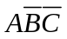； 2、； 3、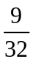； 4、； 5、0.441
三、计算题（本题5小题10问，每问7分，总计70分）
1、解： (1) 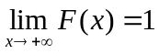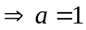
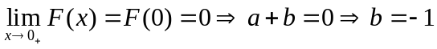
(2) 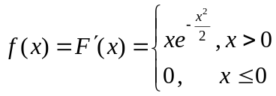
2、解：设表示考生会解该题，表示考生选出正确答案。则
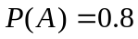，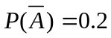
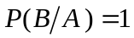，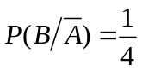
(1)
(2) 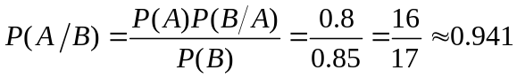
3、解：
(1)的概率分布列为
 |  | 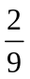 | 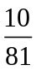 | 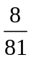
(2) 的分布函数为
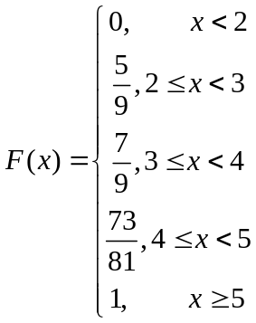
4、解：(1)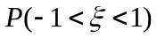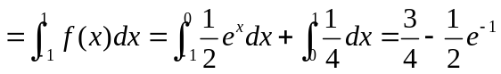
(2) 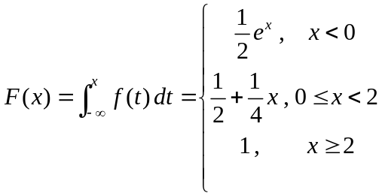
5、解：(1)设的概率密度函数为，分布函数为，
的概率密度函数为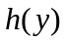，分布函数为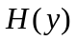。
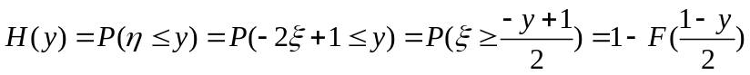
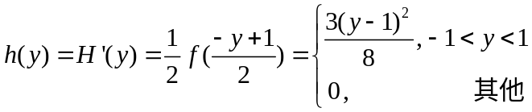
(2)方法一、 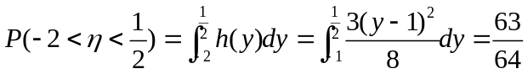
方法二、 